Szlovákiai Fizikai Olimpiász Bizottság

Fizikai Olimpiász – 44. évfolyam

Az E kategória 1. fordulójának feladatai

1. feladat: Kerékpárverseny
Tanulmányozd át az út és sebesség grafikonjának ábrázolását az idő függvényében és a grafikon kiértékelésének problematikáját! Hogyan lehet meghatározni az út hosszát egy grafikonból, ahol a sebesség az idő függvényében van ábrázolva? Hogyan lehet meghatározni az azonnali sebességet egy grafikonból, ahol az út az idő függvényében van ábrázolva? Hogyan néz ki az egyenletes mozgás grafikonja és hogyan az olyan mozgás grafikonja, ahol a sebesség egyenletesen változik?
A célegyenesben a kerékpárversenyző hajrázni kezdett. Az utolsó s = 300 m-t állandó v₀ = 45 km/h sebességgel tette meg. A célszalagot átszakítva már nem pedálozott tovább. A sebessége ettől kezdve egyenletesen csökkent az idővel úgy, hogy a célszalag átszakítása után t₁ = 10 s-mal a sebessége v₁ = 15 km/h volt.
- Mennyi ideig tartott a versenyző hajrája?
- Ábrázold grafikonban a versenyző sebességét, mint az idő függvényét a hajrá kezdetétől, egészen a megállásáig!
- Mennyi idő alatt állt meg a kerékpárversenyző a célszalag átszakításától számítva?
- Mekkora volt az út s₂ hossza, amelyen a versenyző megállt (a célszalagtól számítva).

2. feladat: Előzés
Egy fuvarozócég új gőzturbinát szállít a nagyteljesítményű vontatóján. A vontató teljes hossza (utánfutóval együtt) d₁ = 25 m, és állandó v₁ = 20 km/h sebességgel halad. A gyárat elhagyva egy kísérő gépkocsi indul utána, amely állandó v₂ = 54 km/h sebességgel közelíti, és a vontató elé akar besorolni. A kísérő gépkocsi s₁ = 20 m-rel a vontató mögött kezdi meg az előzést és a vontató előtt s₂ = 30 m-rel sorol be.
- Mekkora volt az előzés t_{p} ideje?
- Mekkora volt az s_{p} úthossz, amelyet a kísérő gépkocsi az előzés alatt megtett?

3. feladat: Csónakázás a hordóval
Jancsi a nagyapjánál vakációzott, és a pajtában talált egy pléhhordót. Rögtön megmérte, és a füzetébe feljegyezte, hogy a hordó átmérője D = 75 cm, magassága h = 1,0 m és δ = 2,0 mm vastag pléhből készült. Sikerült megmérnie a tömegét is, amely m = 44 kg volt. Mivel rögtön a ház mögött van egy kis tó, felötlött benne, hogy csónakázhatna a hordóban. Jancsi tömege M 75 kg.
- Mekkora a pléh sűrűsége, amelyből a hordó készült?
- Mekkora volt az a h₁ mélység, amelybe az üres hordó merült, miután Jancsi a vízre tette? A hordó tengelye függőlegesen állt.
- Mennyivel nőtt a hordó merülése (Δh), mikor Jancsi a hordóba szállt? Alkalmas és biztonságos volt ez a hordó Jancsi csónakázásához a tavon?
A víz sűrűsége ρ_{v} = 1,0.10³ kg.m^{–3}.

4. feladat: Szórakozzunk az elektromos ellenállással
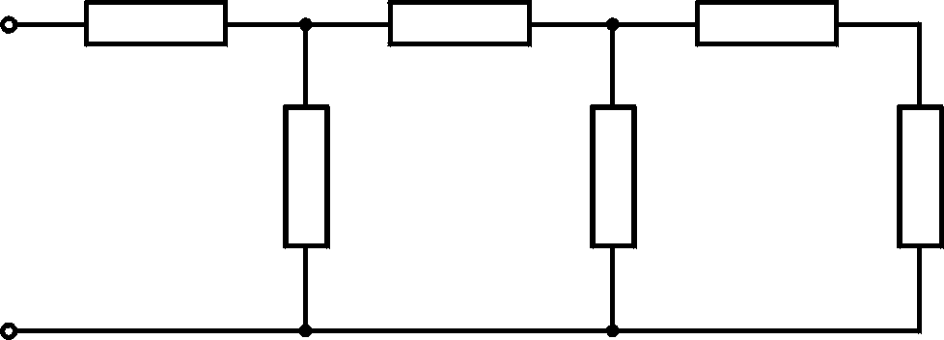
Tanítás közben az igazgató rendkívüli gyűlésre hívta össze a tanárokat. A fizikatanár nem akarta a gyerekeket tétlenül hagyni az osztályban, ezért adott nekik néhány egyforma R értékű elektromos ellenállást és vezetőket. A gyerekeknek olyan kapcsolásokat kellett létrehozniuk (legalább hat elektromos ellenállással felhasználásával), hogy a kapcsolás teljes ellenállása kisebb legyen, mint az R érték. Mirkó úgy kapcsolta be az elektromos ellenállásokat, ahogyan azt az ábra is mutatja.
- Döntsd el, hogy teljesítette-e Mirkó a fizikatanár követelményeit! Mekkora az ábrán lévő kapcsolás elektromos ellenállása?
- Mekkora lesz az ellenállás, ha Mirkó a vezetők végéhez hozzácsatol még két R értékű elektromos ellenállást, folytatva az ismétlődő alakzatot?
- Becsüld meg, hogy hogyan fog változni a kapcsolás elektromos ellenállása, ha Mirkó újabb és újabb elektromos ellenállás párost fog a kapcsolásba beiktatni!
- Hogyan lehet Mirkó eredeti kapcsolásához hozzátenni még egy hetedik R értékű elektromos ellenállást, hogy a fizikatanár követelménye teljesüljön?

5. feladat: Cserkész probléma
A gyerekek egy hétnapos cserkésztáborba készültek. Vittek magukkal 10 kis spirituszégőt, hogy főzhessenek teát. Becslésük szerint minden spirituszégőn, és minden nap, 5 kanna teát tudnak elkészíteni. Egy kannába 2,5 l víz fér. Az előkészületeknél kiderítették, hogy a kanna tömege m_{k} = 250 g és az alumínium, amelyből készült, annak a fajhője c_{H} = 900 J/(kg.C°). A víz fajhője c_{v} = 4200 J/(kg.°C), és m_{L} = 100 g spiritusz elégetésével Q_{L} = 2,9 MJ hő keletkezik. A víz sűrűsége 1000 kg/m³.
A gyerekeknek azt kellett megállapítaniuk, hogy mekkora m tömegű spirituszt kell magukkal vinniük, hogy a feltételezett teamennyiséget el tudják készíteni. A szükséges vizet kútból merítik. A víz hőmérséklete t₁ = 15 °C, és a teafőzéshez a vizet t₂ = 90 °C-ra kell melegíteni. Számolniuk kell azzal is, hogy a melegítésnél a keletkező hő p = 60 %-a elveszik a környezetben.

6. feladat: A tükör rejtélye
Zdenka reggel készült az iskolába, és fésülködött a tükör előtt. Közben egy kicsit játszott is. Behunyta a bal szemét és a keze hüvelykujját a tükörre nyomta ott, ahol a behunyt bal szemet látta. Amikor kinyitotta szemét és a jobbat hunyta be, akkor azon lepődött meg, hogy a hüvelykujja most a behunyt jobbszemét takarja el, nem a balt. Iskolába menet törte ezen a fejét. Iskolában felvázolta a szituációt, majd az egész rejtélyt megoldotta.
Próbáld ki a jelenséget tükör előtt úgy, mint Zdenka! Te is magyarázd meg a jelenséget! Készíts ábrát, amely a jelenséget leírja!

7. feladat: A fény nyomdokaiban – kísérleti feladat
Ha egy fehér lapra merőlegesen eső napfény, vagy egy távoli lámpa fényének útjába gyűjtő- vagy szórólencsét teszünk, a papíron fényfolt keletkezik. Ha a lencse és fehér lap távolságát változtatjuk, akkor a fényfolt változik, mintegy metszetét adva a fénysugarak útját.
Feladat:
- Állíts be egy fehér lapot merőlegesen a fényre. A fehérlap elé tégy egy lencsét úgy, hogy annak az optikai tengelye legyen merőleges a papírlapra. Mozgasd a lencsét az optikai tengelye mentén, és figyeld meg, hogy hogyan változik a keletkező fényfolt alakja, nagysága és intenzitása a papírlapon! A megfigyeléseidet tömören jegyezd fel! Ismételd meg a megfigyeléseidet különböző lencsékkel, legalább egy gyűjtő- és egy szórólencsével.
- Magyarázd meg a fénysugarak geometriai konstrukciójával a következő jelenségeket:
  - fehér kör keletkezése sötét karimával a gyűjtőlencse használatakor;
  - sötét kör keletkezése világos karimával a gyűjtőlencse használatakor;
  - sötét kör keletkezése világos karimával a szórólencse használatakor.
Tüntesd fel, hogy a leírt esetek milyen lencsetávolságoknál figyelhetők meg (a lencsetávolságot a papírlaptól mérjük).
Megjegyzés: A mérésekhez csak keret nélküli lencsét használj!

Fizikai Olimpiász – 44. évfolyam – az E kategória 1. fordulójának feladatai

A feladatok szerzői:
Bírálat:
Szerkesztő: Ivo Čáp
Nyomda: Iuventa Bratislava

© Szlovákiai Fizikai Olimpiász Bizottság, 2002
Translation © Teleki Aba; 2002
Szlovákiai Fizikai Olimpiász Bizottság

Fizikai Olimpiász – 44. évfolyam

Az F kategória 1. fordulójának feladatai

1. feladat: Kerékpárverseny
Tanulmányozd át az út és sebesség grafikonjának ábrázolását az idő függvényében és a grafikon kiértékelésének problematikáját! Hogyan lehet meghatározni az út hosszát egy grafikonból, ahol a sebesség az idő függvényében van ábrázolva? Hogyan lehet meghatározni az azonnali sebességet egy grafikonból, ahol az út az idő függvényében van ábrázolva? Hogyan néz ki az egyenletes mozgás grafikonja és hogyan az olyan mozgás grafikonja, ahol a sebesség egyenletesen változik?
A célegyenesben a kerékpárversenyző hajrázni kezdett. Az utolsó s = 300 m-t állandó v₀ = 45 km/h sebességgel tette meg. A célszalagot átszakítva már nem pedálozott tovább. A sebessége ettől kezdve egyenletesen csökkent az idővel úgy, hogy a célszalag átszakítása után t₁ = 10 s-mal a sebessége v₁ = 15 km/h volt.
- Mennyi ideig tartott a versenyző hajrája?
- Ábrázold grafikonban a versenyző sebességét, mint az idő függvényét a hajrá kezdetétől, egészen a megállásáig!
- Mennyi idő alatt állt meg a kerékpárversenyző a célszalag átszakításától számítva?
- Mekkora volt az út s₂ hossza, amelyen a versenyző megállt (a célszalagtól számítva).

2. feladat: A tó szélessége
A tó szélességének megállapításához a következő módszert használták fel. A tó egyik partjáról egyszerre két hangjelet bocsátottak ki – az egyik a levegőben a másik a vízben terjedt. A másik parton a vízben terjedő jelet a műszer Δt = 2,5 s-val hamarabb észlelte, mint a levegőben terjedő jelet. A hang terjedési sebessége a vízben v₁ = 1440 m/s, a levegőben pedig v₂ = 340 m/s. Határozzátok meg a tó szélességét ezeknek az adatoknak a segítségével!

3. feladat: Csónakverseny
Egy forró nyári napon a fiúk hajócskákat úsztattak a halastavon. A játékot megunva úgy döntöttek, hogy versenyezni fognak. Olyan hajócskákat kellett készíteniük, amelyek nem merülnek el, ha megterhelik őket n = 30 egyenként m = 15 g tömegű golyókból álló rakománnyal. Simon nyert, aki pléhből készítette h = 30 mm magas és S = 200 cm² alapterületű téglalapalakú hajócskáját, amelynek a tömege M = 120 g volt. A hajócska nem merült el, sőt még ki is állt a vízből. Határozzátok meg, hogy Simon hajócskájának mekkora része látszott ki a vízből!

4. feladat: A Pelton-kerék
- Tanulmányozd át, hogy hogyan működik a Pelton-kerék és magyarázd meg működési elvét! Hol használják a Pelton-kereket (turbinát), és milyenek a tipikus paraméterei?
- Mekkora a Pelton-kerék hatásfoka, ha t = 1 s alatt V = 3500 l térfogatú víz zúdul rá h = 75 m magasságból, és a Pelton-kerék hasznos teljesítménye P = 2 MW?

5. feladat: A víz főzése
A fiúk nagymamájuknál vizet tettek fel forralni teára. A vizet kancsóban a kemencén forralták fel. Miután a víz felforrt, Péter levette kancsót a kemencéről, és a faasztalra állította. Észre vette, hogy a víz a kancsóban még néhány másodpercig forrt, pedig a kancsó már nem volt a kemencén.
A jelenséget próbáld ki otthon különböző edényekkel, és magyarázd meg!

6. feladat: Elektromos ellenállások
Az ábrán látható sémán hét egyforma R nagyságú elektromos ellenállás csatolása van feltüntetve. Határozd meg az A és B csatlakozási pontok közötti elektromos ellenállást!

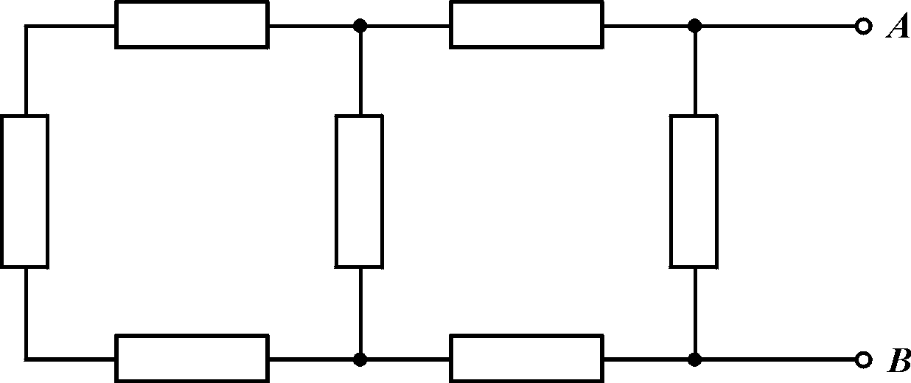

7. feladat: Sűrűségmérés
Határozd meg különböző anyagok sűrűségét!
Feladatok:
- Határozd meg a szükséges mennyiségeket és számítsd ki a sűrűségét egy szabályos geometriai alakzatú testnek!
- Határozd meg különböző por állapotában lévő anyagok sűrűségét úgy, hogy megméred a tömegét annak mennyiségnek, amellyel megtölthető egy adott űrtartalmú edény!
- Határozd meg különböző por állapotában lévő anyagok sűrűségét úgy, hogy megméred egy adott mennyiség tömegét, majd azt vízbe szórod, és a por térfogatát a vízszint magasságának a változásából állapítod meg (mérőhenger használata ajánlatos)! A módszert alkalmazd vízben oldódó és nem oldódó anyagokra is!
A méréseket többször ismételd meg!
A különböző módszereket alkalmazd a cukor esetében (kockacukor – a), kristály- és porcukor b) és c)) és a kapott eredményeket hasonlítsd össze. Magyarázd meg az eltérések okát! Az eredményeket vesd össze a táblázati értékkel, amely ρ = 1,61 g/cm³!

Fizikai Olimpiász – 44. évfolyam – az F kategória 1. fordulójának feladatai

A feladatok szerzői:
Bírálat:
Szerkesztő: Ivo Čáp
Nyomda: Iuventa Bratislava

© Szlovákiai Fizikai Olimpiász Bizottság, 2002
Translation © Teleki Aba; 2002
Szlovákiai Fizikai Olimpiász Bizottság

Fizikai Olimpiász – 44. évfolyam
Archimédiász
Az 1. forduló feladatai

1. feladat: A sebesség
A sebesség, amellyel valami mozog, különböző értékeket vehet fel. A maximális relatív sebesség (két test egymáshoz viszonyított sebessége) c = 300 ezer km/h, a fény sebessége a vákuumban. Ilyen óriási sebességgel a fény sokáig „repülhet” a világűrben. Határozd meg a Matematikai és fizikai táblázatok segítségével, hogy mennyi idő alatt ér a fény a Napról a Földre.
A nagyon lassú mozgás példája a Föld kontinenseinek a mozgása. A térképeken jól láthatjuk, hogy Afrika nyugati partvidékének alakja jól megegyezik Dél-Amerika keleti partvidékének alakjával. Pontos mérésekkel megállapították, hogy a két kontinens kb. 4 cm/év sebességgel még ma is távolodik egymástól. Földgömb segítségével határozd meg a két kontinens egymásnak megfelelő pontjainak közelítőleges távolságát, majd számítsd ki, mikor vált el egymástól a két kontinens. Tételezd fel, hogy a kontinensek egész idő alatt állandó sebességgel távolodtak egymástól.

2. feladat: A levegő sűrűsége
Bármennyire furcsa is, a minket körülvevő levegő tömege elég nagy. Normális körülmények között 1 m³ levegő közelítőleges tömege 1,2 kg. A levegő tömegének egyik következménye a légnyomás létezése. A levegő sűrűsége a magassággal csökken, amit a hegymászók is alátámasztanak. Ők tudják, hogy 8000 m magasságban a levegő sűrűsége olyan kicsi, hogy ilyen magasságban nem lehet huzamosabb ideig tartózkodni. Milyen vastag a Föld atmoszférája, ha az egyszerűség kedvéért feltételezzük, hogy a levegő sűrűsége mindenütt egyforma és az értéke 0,6 kg/m³? Tudjuk továbbá, hogy a tengerszint magasságában a levegő 1 m² nagyságú felületre 100 kN erővel hat (ez normális légnyomás, ti. 100 kPa). Megfelel ez a hegymászók tapasztalatának? Miért repülnek a gyors utasszállító repülőgépek nagy magasságokban (általában 10 km-rel a föld színe felett)?

3. feladat: A víz halmazállapotának változása
A víz – halmazállapotát cseppfolyósról szilárdra változtatva – változtatja a sűrűségét is. Mekkora az azonos tömegű jég és víz térfogatának az aránya?
Hogyan nyilvánul meg a víz halmazállapot-változása a hegyek szikláinak eróziójánál? Miért veszélyes, ha víz zárt üvegedényben fagy meg?
Tudjuk, hogy a jég úszik a vízén. Az úszó jégtábla térfogatának hányad része látszik ki a vízből, amelyben úszik?
Képzeljünk el egy pohár vizet, amelyben egy jégkocka úszik. Hogyan változik meg a vízoszlop magassága a pohárban, ha a jég elolvad? Mi történne az óceánok vízszintjének magasságával, ha az összes benne úszó jégtábla elolvadna? Mi történne, ha azok a jéghegyek olvadnának el, amelyek a szárazföldeket takarják?
A víz és a jég sűrűségét a Matematikai és fizikai táblázatokból használd fel!

4. feladat: Az erők összeadása
Egy vízszintesen kifeszített zsinór, súlyt akasztva a közepére, nagy feszítő erőnek van kitéve. Képzeld el a következő szituációt! Egy 3 m hosszú, vízszintesen kifeszített zsinór közepére akasztunk egy vízzel töltött edényt, amelynek a teljes tömege 10 kg. Miután az edényt a zsinórra akasztjuk, a zsinór az akasztás helyén 10 cm-t süllyed. Rajzold meg a zsinórt megfelelő mértékben és tüntesd fel az összes itt fellépő erőt! A megrajzolt ábra segítségével határozd meg a zsinórt feszítő erő nagyságát!
Készítsd el egy új szituáció ábráját is, amelyben a zsinór közepe 20 cm-rel süllyed meg! Mekkora erő feszíti a zsinórt ebben az esetben? A két eredményt hasonlítsd össze!
A zsinór megterhelése szempontjából mi kedvezőbb: ha a zsinórt jobban, vagy kevésbé feszítjük meg a megterhelés előtt?
Hogyan lehetne ezt a jelenséget a gyakorlatban kihasználni?

5. feladat: Az esés sebességének mérése
Vizsgálj meg két különböző mozgást!
Az első esetben hozzál létre lejtőt alátámasztva az iskolapad egyik végét! A felső végére helyezzél egy kis golyót, és hadd szabadon legurulni! Mérd meg stopperórával, hogy mennyi idő alatt teszi meg a golyócska a padon előre megjelölt úthosszakat! Az összes megjelölt úthossznál állapítsd meg a golyócska gurulásának időtartamét és átlagsebességét! Készíts egy grafikont, ahol feltünteted a golyócska átlagsebességét a gurulási időtől függően! (Legalább 10, különböző úthossznak megfelelő mérést ajánlunk elvégezni.)
A grafikonból állapítsd meg, hogy a mozgás milyen fajtájáról van szó! A grafikon segítségével határozd meg: hányszorosára kéne az asztallapot meghosszabbítani, hogy a golyócska kétszer annyi ideig gurulhasson (ugyanolyan dőlésszög mellett), mint a rendelkezésre álló asztallapon!
A kísérletet ismételd meg egy pihe, vagy madártoll szabadesését megfigyelve! A pihét különböző magasságokból engedd el! Számítsd ki minden esetben a pihe átlagsebességét az ejtés előre meghatározott magasságából és az esés idejéből! Az eredményeket szintén grafikonban foglald össze: az átlagsebesség függését a pihe esésének időtartamától függően! Állapítsd meg a grafikonból, hogy milyen típusú mozgásról van szó! Milyen típusú mozgást végez az ejtőernyős, vagy az esőcsepp?
Magyarázd meg, hogy miért végez a golyócska gyorsuló mozgást, és miért egyenleteset az ejtőernyős!

Fizikai Olimpiász – 44. évfolyam – Archimédiász, az 1. forduló feladatai

A feladatok szerzői:
Bírálat:
Szerkesztő: Ivo Čáp
Nyomda: Iuventa Bratislava

© Szlovákiai Fizikai Olimpiász Bizottság, 2002
Translation © Teleki Aba; 2002

